муниципальное казённое дошкольное образовательное учреждение – детский сад №8 комбинированного вида г. Татарска

**Музыкально-развивающие игры для дошкольников**

Методическое пособие

Галимова Дания Зулькарамовна –

музыкальный руководитель

высшей квалификационной категории

г. Татарск

2019 г

В методическом пособии представлены инновационные игровые формы музыкально-развивающих игр для дошкольников, направленные на творческое развитие детей, коммуникативных качеств, познавательных процессов, ассоциативности мышления.

В данном пособии использованы авторские материалы педагогов-новаторов Е. Ю. Матвиенко и М.А. Мишаковой.

Адресовано музыкальным руководителям, воспитателям, может быть полезным родителям, заинтересованными музыкальным развитием детей.

**Введение**

Сегодня многие педагоги озабочены поиском нетрадиционных путей в творческом взаимодействии с детьми. Современное понимание проблемы музыкального обучения детей предполагает вовлечение их в процесс общения с музыкой на основе деятельности и музыкально-творческой игры: ребёнок во всём принимает участие, вовлекается педагогом в процесс активных творческих действий.

В Федеральном государственном образовательном стандарте ДО игра рассматривается как важное средство социализации личности ребенка – дошкольника.

Поэтому  основной целью данного пособия является формирование у детей музыкальных способностей в доступной игровой форме посредством музыкально - развивающих моделей.

Игры, даря детям радость и возможность проявлять свои эмоции, способствуют формированию познавательных процессов и эмоциональной сферы, воспитанию волевых и нравственных качеств, развитию координации движений, быстроты реакции, ловкости.

С помощью игровых моделей у детей развиваются разные виды внимания и памяти, способность ориентироваться в пространстве, быстрота реакции, чувство ритма, общая и мелкая моторика. Игры способствуют становлению личности каждого ребёнка, воспитывают коммуникативные качества у всех детей.

С внедрением ФГОС в образовательный процесс в ДОУ на смену традиционным методам приходят такие методы обучения и воспитания, которые направлены на всестороннее развитие личности ребенка.

Речевые, ритмические, релаксационные, пальчиковые игры, активное слушание музыки – это яркий и весёлый материал создаёт радостную атмосферу занятия, способствует развитию речи, музыкальности и двигательной активности.

***Игры с перчатками***

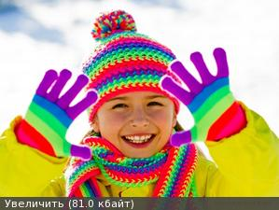

Музыкальное развитие ребёнка должно осуществляться естественно и непринужденно. Привычные виды музыкальной деятельности можно разнообразить с помощью развивающих игр, полезных для творческого развития детей. И одна из новых форм развития музыкальности детей являются игры с перчатками.

Помимо основной задачи (развитие чувства ритма), игры с перчатками способствуют развитию восприятия, развивают мелкую моторику, ориентировку в пространстве, ассоциативность мышления, коммуникативные способности. Главная ценность этих игр состоит в том, что эта увлекательная для детей и взрослых форма является самым простым и самым прямым путём к активному творческому самовыражению.

**СТЕП – перчатки**

*(автор Матвиенко Е.Ю.)*

**Задачи:**

- развивать чувство ритма;

- развивать мелкую моторику, ориентировку в пространстве, ассоциативность мышления, коммуникативные способности.

На перчатки нашить пуговицы. Если пришить разноцветные, то решаются дополнительные задачи.

*Варианты игры:*

Отстукивать ритм пальчиками по столу (пальчики танцуют). Отстукивать ритм пальчик о пальчик (см. фото). Помимо развития чувства ритма, это и развитие мелкой моторики. Если надеть две перчатки с пуговицами, то пальчики могут «здороваться» друг с другом. Называя те пальчики, которые здороваются (большие, указательные, средние и т.д.), закрепляем названия пальцев. Или, как вариант: указательный пальчик левой руки здоровается по очереди со всеми пальчиками правой руки и наоборот. Можно при этом называть пальцы. Могут здороваться по два сразу (стучим) - большие и мизинцы друг с другом, указательные и безымянные, большие и средние.

Если будут нашиты цветные пуговицы пальчики здороваются согласно цвета пуговиц.

Пальчики могут танцевать по количеству - один, два, три и т.п. Они могут передвигаться по столу вправо, влево, вперед, назад. Можно «перепрыгивать» с пальчика на пальчик: с большого на мизинец, с большого на безымянный, с большого на средний, указательный и.т.п.

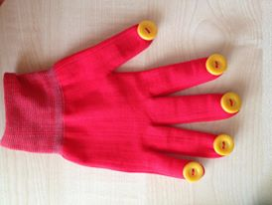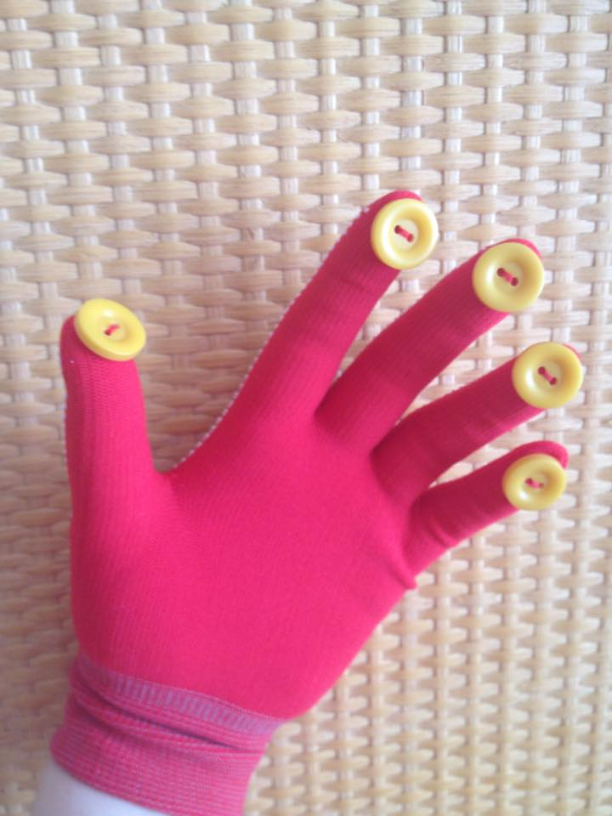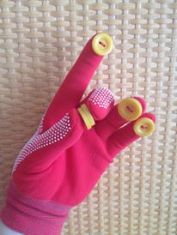

**СТЕП - перчатки «Гусенички»**

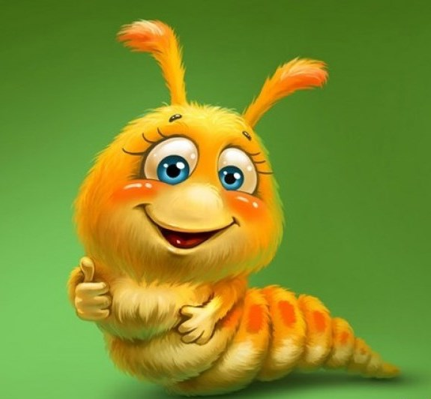

*Варианты игры:*

Отстукивать ритм пальчиками по столу (Гусенички танцуют). Если надеть две перчатки, то Гусенички могут «здороваться» друг с другом и танцевать.

Гусенички могут танцевать на одной ножке (пальчик), на двух, на трёх и т.п. Они могут передвигаться по столу вправо, влево, вперед, назад. Можно «перепрыгивать» с ножки (пальчика) на ножку (пальчик): с большого - на мизинец, с большого - на безымянный, с большого - на средний, указательный и т.п.

Слушаем и двигаемся пальчиками.

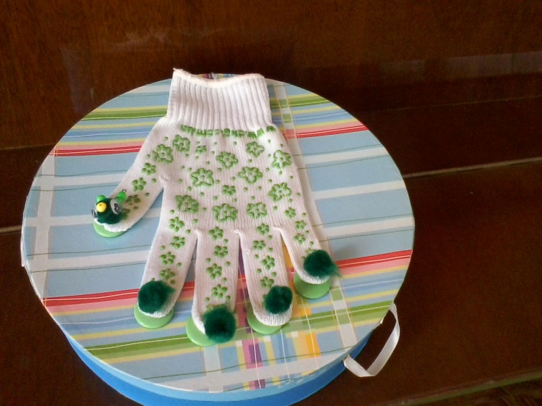 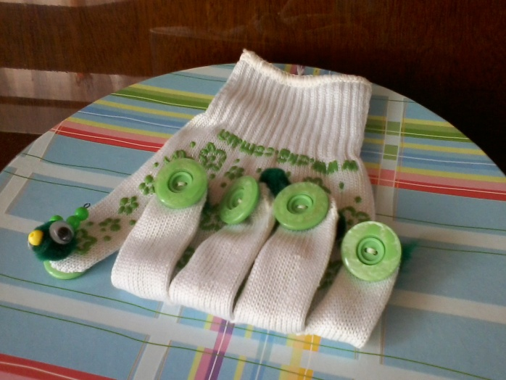

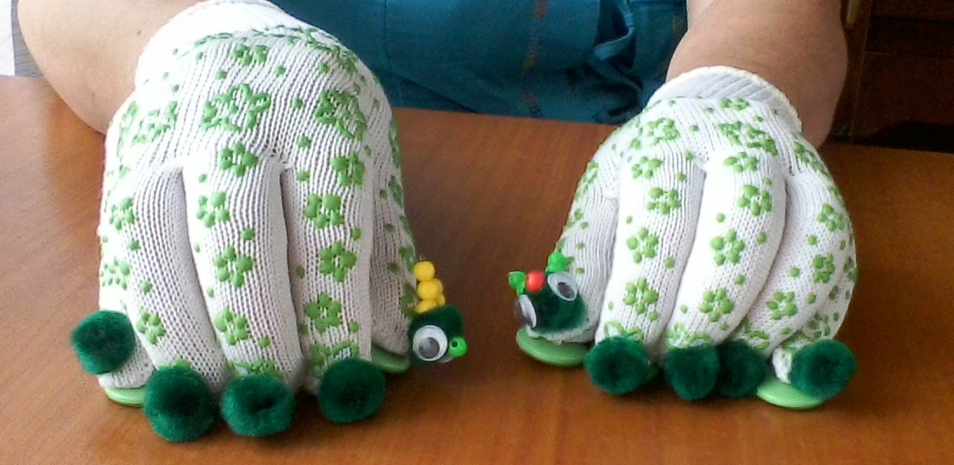

**Десять птичек - стайка**

*Стихи Ирины Токмаковой*

*Модель мелодекламации и пальчиковой игры Елены Матвиенко*

**

**Задачи:** развитие чувства ритма, мелкой моторики, звуковысотного слуха (бубенчики), интонационной выразительности речи.

Пой-ка, подпевай-ка:  *скрещенные ладони - крылья,машем*

Десять птичек – стайка.  *перед собой вправо – влево.*

Птички полетели, *опускаем ладони на стол перед собой*

На веточки сели *«птички сели на веточки»*

Эта птичка – соловей, - *слегка постукивать мизинцем по столу правой*

*руки*

Эта птичка – воробей. - *безымянным пальчиком правой руки*

Эта птичка – совушка, *- средним пальчиком правой руки*

Сонная головушка.

Эта птичка – свиристель, - *указательным пальчиком правой руки*

Эта птичка – коростель, - *большим пальчиком правой руки*

Эта птичка – скворушка, - *слегка постукивать мизинцем по столу левой руки*

Серенькое перышко.

Эта – зяблик. - *безымянным пальчиком левой руки*

Эта – стриж. - *средним пальчиком левой руки*

Эта – развесёлый чиж. - *указательным пальчиком левой руки*

Ну, а эта – злой орлан. *- большим пальчиком левой руки*

Птички, птички – по домам! - *скрещенные ладони - крылья,*

Птички, птички – по домам! - *перед собой вправо – влево*

Фрррррр…..улетели! ***-*** *спрятать руки за спинку или под стол*

Использовать перчатки (фото). У каждой «птички» свой голосок – бубенчики разные по звучанию.

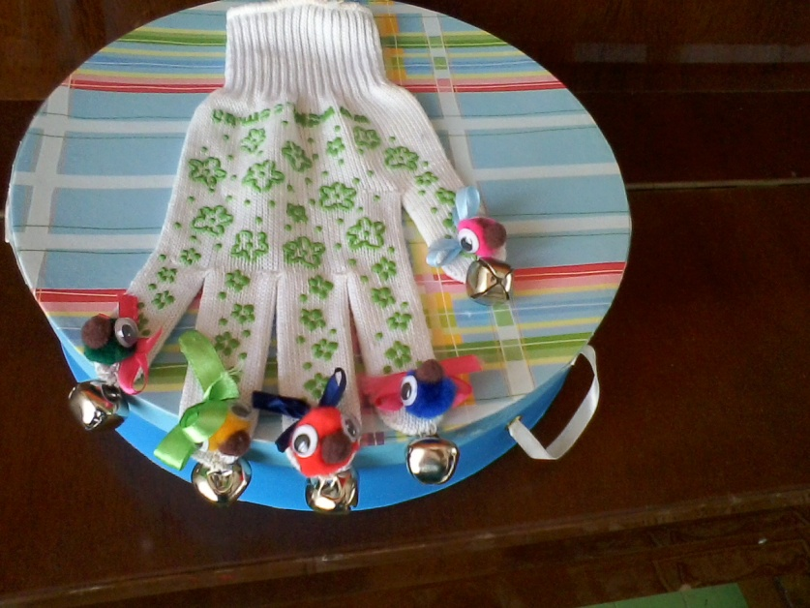 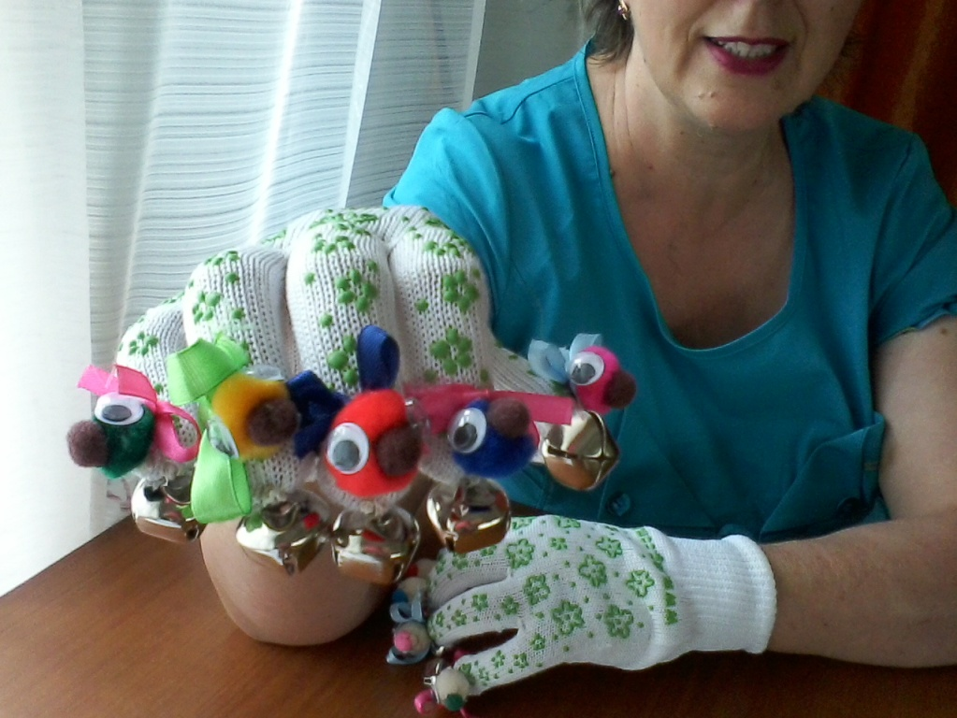

**БРАТЦЫ**

*Пальчиковая игра с перчаткой*



|  |  |
| --- | --- |
| Засиделись в избушке братцы. | *Поднять руку, ладонь выпрямлена, пальцы сомкнуты.* |
| Захотел меньшой прогуляться | *Отвести вбок мизинец (строго в плоскости ладони) и задержать его в этой позиции на 2-3 секунды.* |
| Да скучно ему гулять одному. | *Мизинец чуть покачивается, затем возвращается на исходную позицию.* |
| Зовет он братца вдвоем прогуляться. | *Вбок отвести два прижатых друг к другу пальца: мизинец и безымянный; задержать их в этой позиции на 2-3 секунды.* |
| Да скучно им гулять двоим. | *Мизинец и безымянный чуть покачиваются, затем возвращаются в исходную позицию.* |
| Зовут братца втроем прогуляться. | *Отвести вбок три прижатых друг к другу пальца: мизинец, безымянный и средний. Задержать их в этой позиции на 2-3 секунды.* |
| Грустно старшим сидеть в избе. | *Большой и указательный пальцы четыре раза соединяются кончиками.* |
| Зовут они братцев домой к себе. | *Все пальцы соединяются в щепоть, рука расслабляется.* |

*Рассказываем и показываем сказку. Театрализованная игра.*

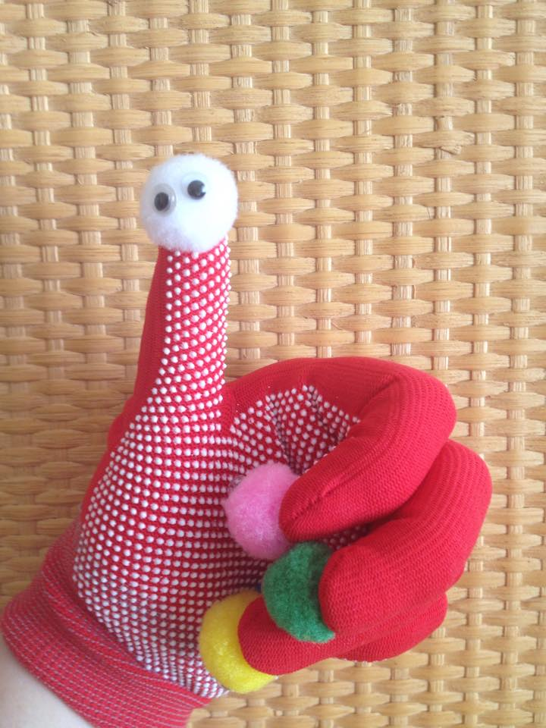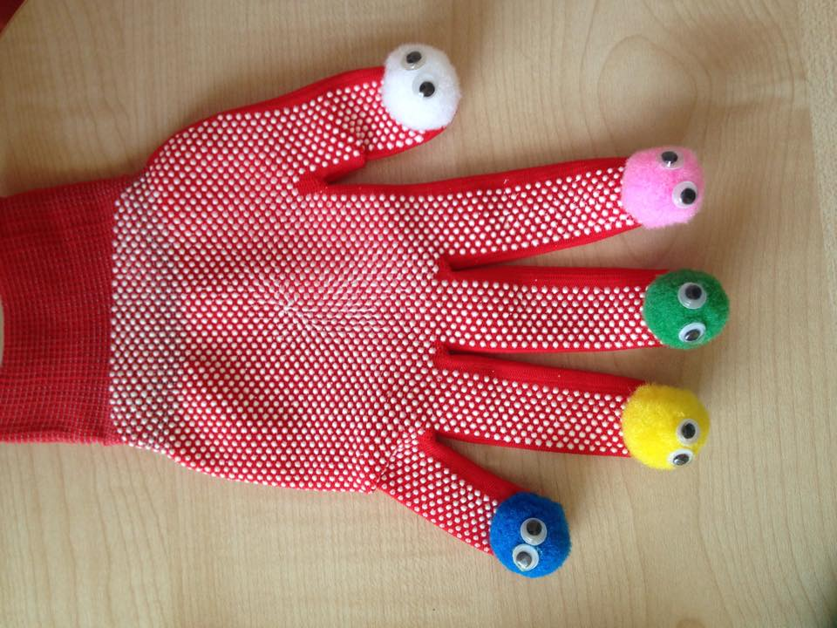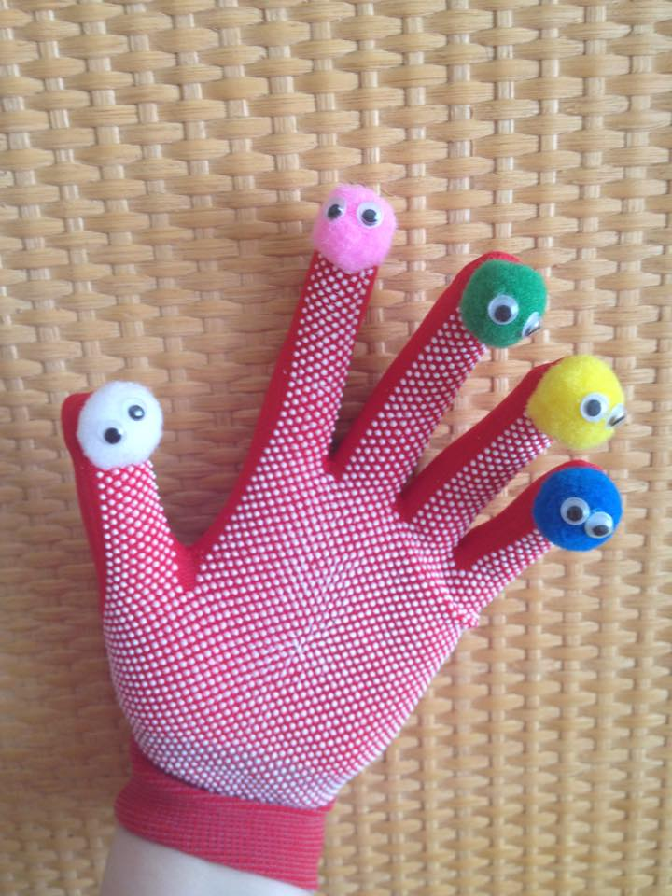

**перчатки «Капитошки»**

*Активное слушание музыки*

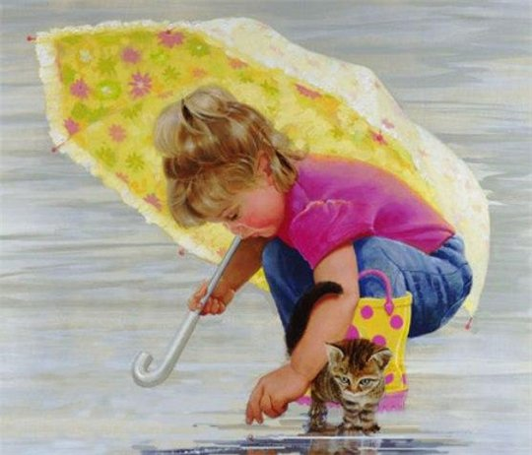

**Задачи:** развивать чувство ритма;

знакомить с легато и стаккато, форте и пиано

*Обыгрывание музыки Г. Свиридова «Дождик».*

Когда в музыке звучит стаккато, пальчики выполняют соответствующие этому движения - капельки прыгают. Звук при этом может меняться, от еле слышных ударов капель (дождик только начинается), до громких звуков падающих дождинок (сильный дождь).

Не менее интересно звучат «круги на воде» - легато. Водить всеми пальчиками (перчатки с пуговицами) по поверхности стола, не отрывая руки. Рисовать круги на воде всеми пальчиками – разводя пальцы (большой круг) и затем сужая пальчики в щепоть. При этом водить руку по столу вправо-влево. Можно рисовать и каждым пальчиком по отдельности (если ещё поставить задачу - запомнить названия пальцев).

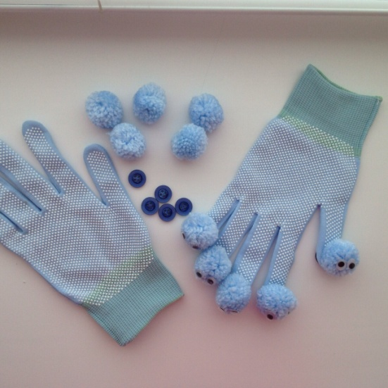 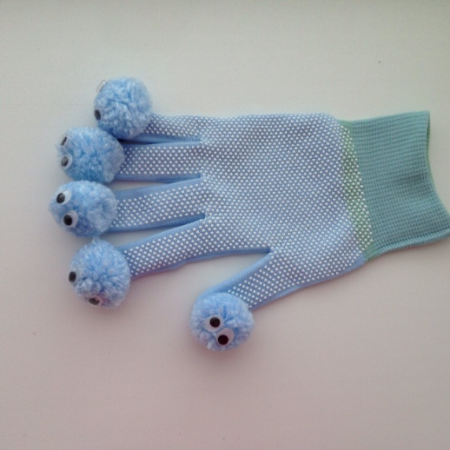 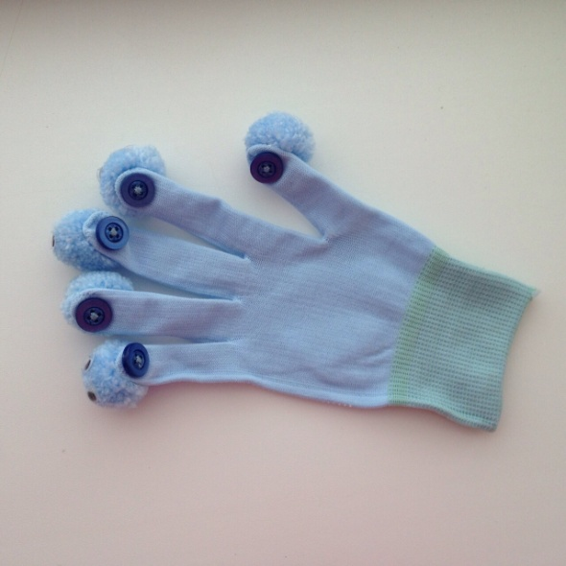

**Перчатки-божьи коровки**

**«АКРОБАТКИ»**

*Стихи Натальи Карповой,*

*модель мелодекламации*

*Е. Матвиенко*

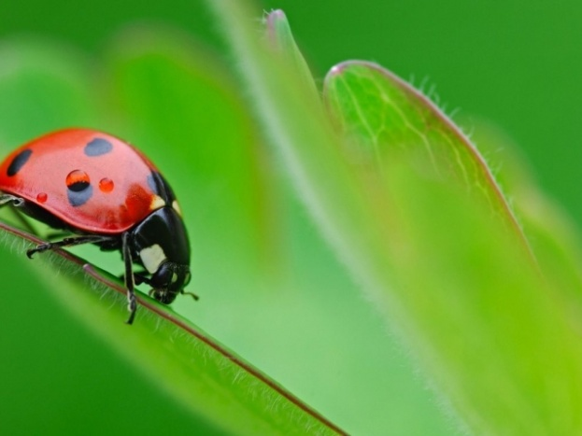

На бельевой верёвке,

Частенько, ради скуки

Три Божии Коровки

Проделывали трюки.

В паучий цирк, я слышал,

Их приняли и, кстати,

Уже висит афиша:

«Коровы на канате!»

После текста, на оставшуюся музыку - игра с перчатками - божьими коровками и цветными резинками-паутинками. Несколько детей натягивают паутинки-резинки. Божьи коровки двигаются по цветным дорожкам - паутинкам впере- назад, вправо - влево, вверх - вниз и т.п.

**Задачи:**

- закреплять названия цветов (красный, синий, зеленый и пр.);

- ориентироваться в пространстве.

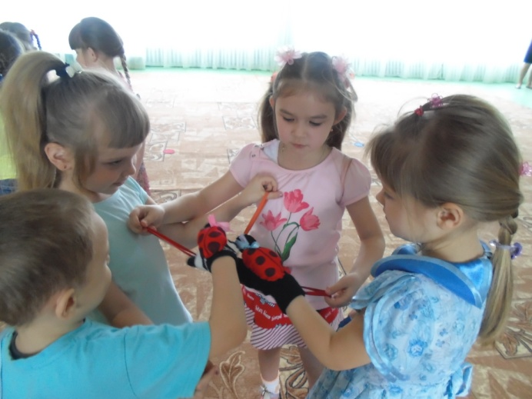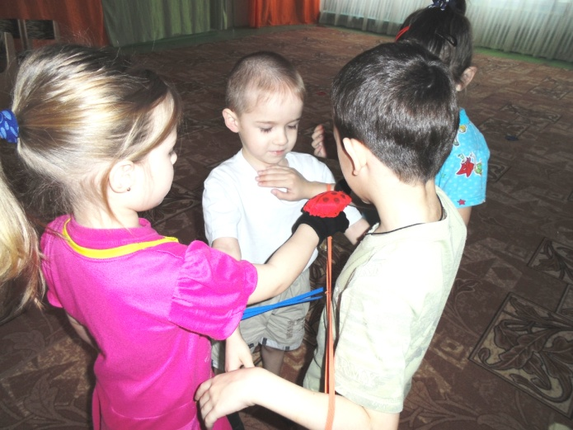

*На фото воспитанники детского сада №8 г. Татарска Новосибирской обл.*

**Пальчики-перчатки**

***на музыку «Самбо» и «Канкан»***

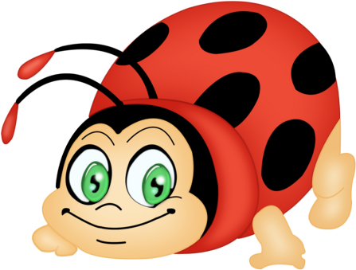

Выполнять в перчатках-божьих коровок или в разноцветных перчатках.

**Специальные задачи:**

- развивать реактивность мышления;

- развивать мелкую моторику;

- формировать образ и схему тела, умение ощущать своё тело и управлять им (там, где пальцы останавливаются на паузах,– на ушке, на носике, на щёчке, ручке и т.д.);

- особая здоровьесберегающая система отношений: создавать атмосферу принятия, доверия, взаимопонимания и активного взаимодействия между педагогом и детьми;

- снижать эмоционально-психическое напряжение, а также формировать положительные эмоции и душевное равновесие;

- совершенствовать психические процессы: внимание, воображение, память, мышление и др.;

- закреплять знания о названиях пальцев (большой, указательный, средний, безымянный, мизинец).

**Методика игры**

Педагог называет пальцы «первый и пятый» - разноцветные пальчики-перчатки танцуют, перепрыгивая с большого пальца на мизинец.

Педагог называет другие пальцы: «второй-пятый», «третий-пятый» и т.д.

Помимо развития мелкой моторики, эта игра способствует подготовке к игре на фортепиано.

Так же можно закреплять счёт: «один палец танцует», «два…три…» и т.д.

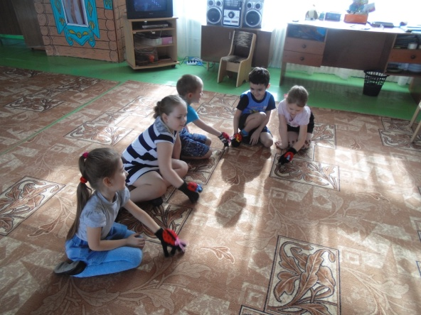 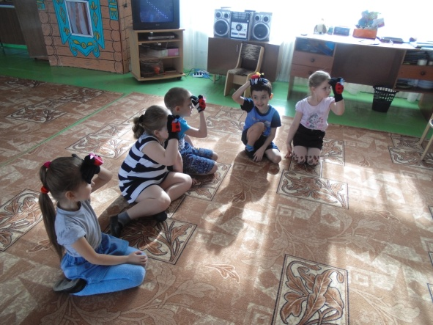

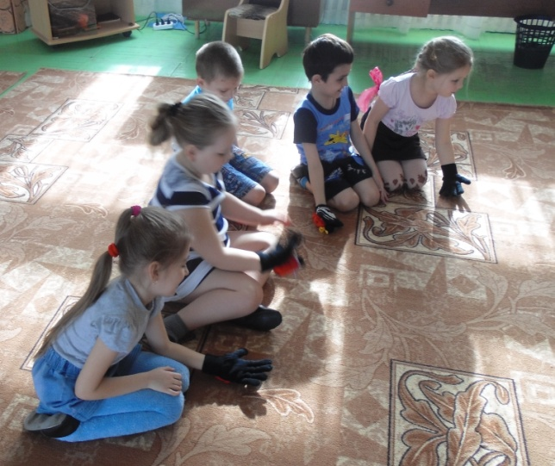 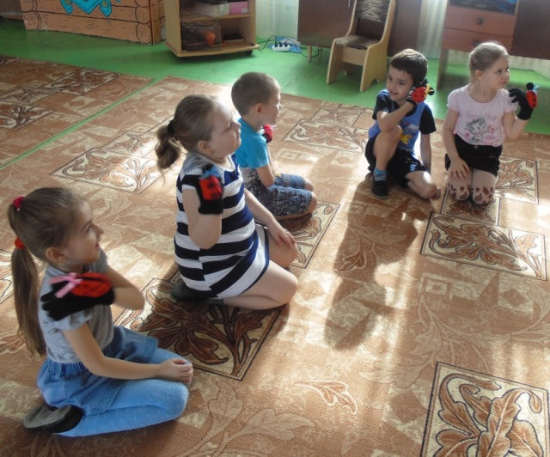

*На фото воспитанники детского сада №8 г. Татарска Новосибирской обл.*

***Игры с предметами***

**ДОМИК С СЕРДЕЧКОМ**

*Музыкальная игра с предметом (яйцо от «киндер-сюрприза», внутри которого находится «птенчик» из помпона) для малышей.*

*Текст Марины Мишаковой,*

*Идея игры Елены Матвиенко.*

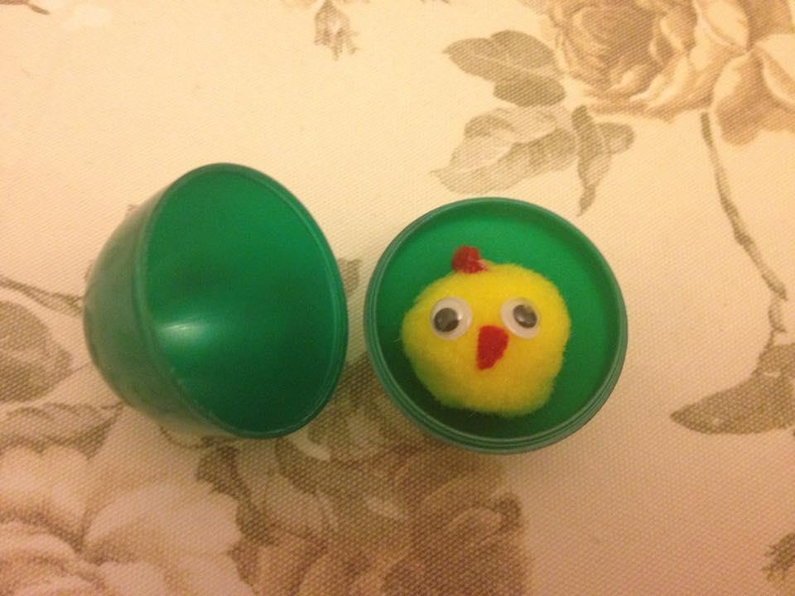

Вот, посмотрите –   
Это чей-то дом.  
Но он закрыт,  
Здесь двери нет,  
И нет окошек в нём.

Вроде бы что-то.

В домике звучит… (Слушают.)  
Ой!  
Сердечко –  Представляете? –   
Тихонечко стучит.  
  
Нужно в ладошках  
Домик покатать,  
Согреть своим   
Дыханием  
И покатать опять.  
  
«Милый, хороший!» -   
Нежно говорю,  
Букет из самых  
Тёплых слов  
Я домику дарю!  
  
*(Говорят добрые слова.)*  
  
Домик раскрылся.  
На мир глядит с волнением  
Малыш,   
Взъерошенный птенец.  
Приветик!   
С днём рождения!

**Кот – дирижёр**

*по стихотворению Натальи Карповой,*

*модель мелодекламации Матвиенко Елены*

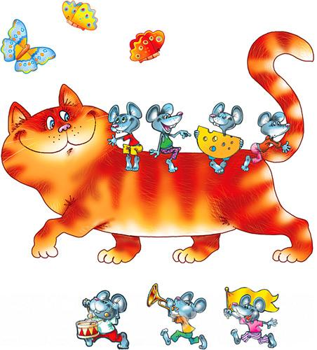

Пи- пи - пи-и! - пищали мыши -  
Ноту взять пытались выше:  
Начинали и сбивались -  
Отвлекались, запинались.

«Пи-пи-пи, пи-пи!

Пи-пи-пи, пи-пи!».

Потеряв совсем терпенье  
Написали обьявленье:  
"В наш мышиный сводный хор  
Срочно нужен дирижёр!"

«Да-да-да, да-да!

Да-да-да, да-да!»

"Дирижёр" спустился с крыши...  
Не поют здесь больше мыши,  
А вот хитрый рыжий кот  
Припеваючи живёт!

«Мур-мур-мур, мур-мяу!

Мур-мур-мур, мур-мяу!»

Добавить элементы пальчиковой игры - кулачок и мизинчик-хвостик (мышки в 1 части текста) - «мышки» бегают (сгибать и разгибать пальчик на «пи-пи-пи»); во 2 части можно поочередно соединять каждый пальчик с большим; в 3 части пальчики «спускаются» с макушки вниз, по плечу, по руке и «ловят» в ладошку пальчики-мышек другой руки (по которой «спускаются»): на первые две строчки – одна рука, на две другие - другая рука. На «мур-мур» показываем «коготки».

Далее играть в подвижную игру: ловить «мышки-шарики», в конце посчитать у кого сколько, у кого больше и т.п.

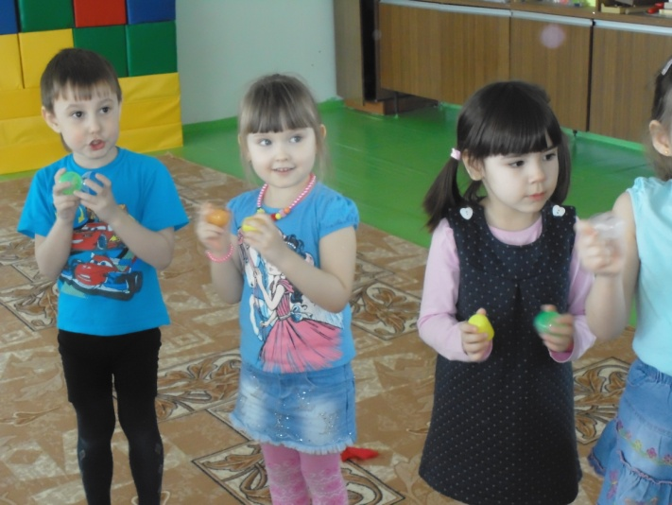 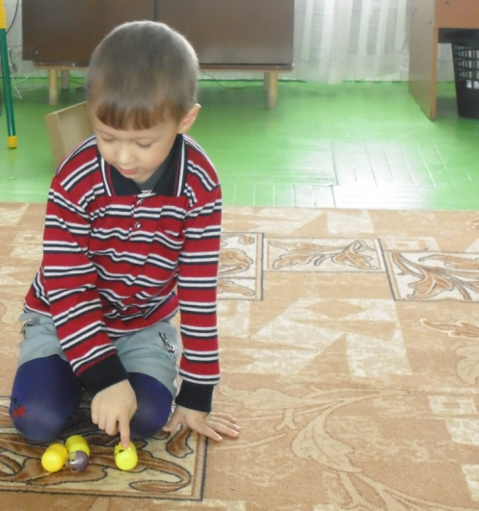

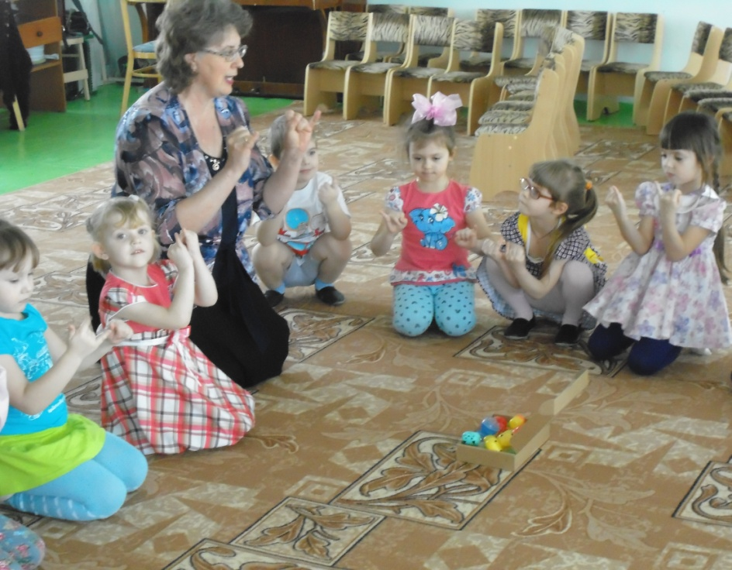

*На фото воспитанники детского сада №8 г. Татарска Новосибирской обл.*

**Что случилось с радугой?**

*Стихи Натальи Карповой,*

*модель игры-оркестра Елены Матвиенко*

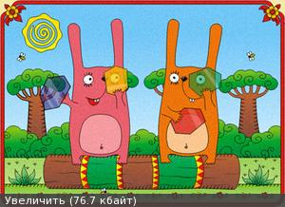

1.Ветерок расстроен чрезвычайно -  
Опрокинул радугу случайно!  
Уронил нечаянно на кочки -  
Расколол на мелкие кусочки!

*Дети играют на музыкальных инструментах ( ти-ти ТА, ти-ти Та)*   
  
2.Он искал везде, да всё без толка -  
Не нашёл ни одного осколка!  
И тогда шепнул нам виновато:  
- Может вы поможете, ребята!

*Дети играют на музыкальных инструментах ( ти-ти ТА, ти-ти Та)*   
  
3.Тут в калейдоскоп мы заглянули,  
Трубочку тихонько повернули,  
И конечно сразу догадались:  
- Вот куда осколки подевались!

*Дети играют на музыкальных инструментах ( ти-ти ТА, ти-ти Та)*

**ПОЕЗД прогулка**

*Музыкальная игра Матвиенко Елены*

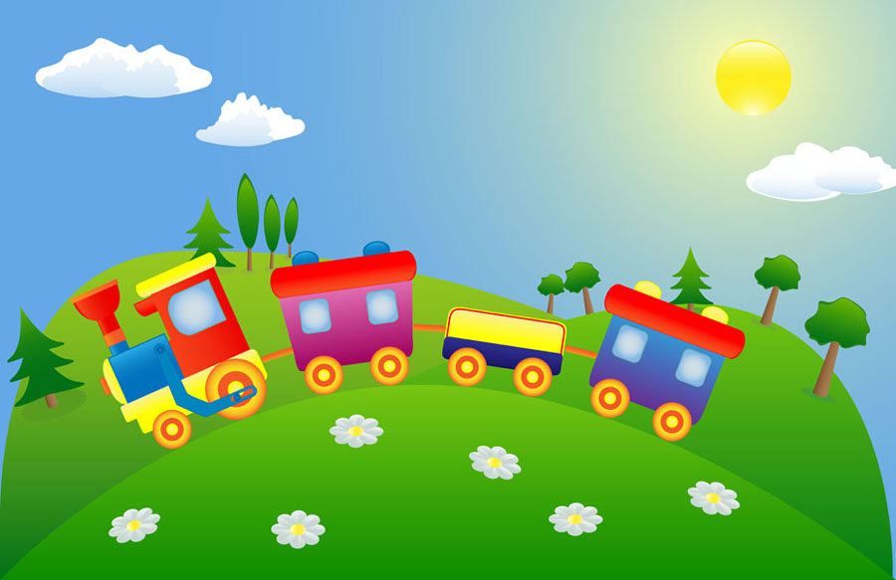

Дети сидят на стульчиках или стоят друг за другом (поезд) и проговаривают «чух-чух» (развитие артикуляции).

*Гудок! Поезд отправляется.*

1. Едет, едет поезд

Едет по дорожке!

Ну и что же, ну и что же

Видим мы в окошке?

*А за окном мы видим проезжающий мимо городской транспорт. Детям показывать на картинках или слайдах городской транспорт – трамвай, автобус, такси, троллейбус, полицейская машина и т.д. - (знакомство с транспортом). Или предложить назвать какой городской транспорт они знают.*

*Гудок! (игры голосом). Поезд следует дальше.*

1. Едет, едет поезд

Едет по дорожке!

Ну и что же, ну и что же

Видим мы в окошке?

*А за окном - сельская местность. Кого мы видим? Слайды или картинки домашних животных, дети их называют, но только тех, чьи голоса слышно, это для малышей, а старшие называют всех домашних животных, которых знают (они ведь могут просто молча смотреть на проезжающий мимо поезд).*

*Гудок! (игры голосом). Поезд следует дальше.*

Едет, едет поезд

Едет по дорожке!

Ну и что же, ну и что же

Видим мы в окошке?

*Перед нами горы! Поезд поднимается на гору вверх. Потом спускается с горы вниз. Поезд опять поднимается на гору вверх. Потом спускается с горы вниз. Показывать руками, или подыматься вверх на носочки, а затем опускаться – приседать. Малышам показать картинку или слайд, где изображены горы и жестом показать вверх – вниз проговаривая, озвучивая жесты «вверх-вниз».*

*Гудок! (игры голосом). Поезд следует дальше….*

1. Едет, едет поезд

Едет по дорожке!

Ну и что же, ну и что же

Видим мы в окошке?

*Впереди тоннель. Мы ничего не видим, потому что очень темно! Показать картинку или слайд тоннеля, а потом предложить закрыть ладошками глаза.*

*Гудок! (игры голосом). Поезд следует дальше….*

1. Едет, едет поезд

Едет по дорожке!

Ну и что же, ну и что же

Видим (видите) мы в окошке?

*А за окошком мы видим голубое небо, белые облака, веселое солнышко, зеленую траву, цветы и деревья и т.д.*

*Приехали! (в детский сад, к маме, домой и т.п.)*

**Птичка**

*Многофункциональная модель Е. Матвиенко*

**

*Вступление до 13 секунды*

***1 часть***

*Дети двигаются под музыку и слова педагога*

- Птичка, птичка – полетай!

- Птичка, птичка - покружись!

- Птичка, птичка – полетай!

- Птичка, птичка – садись…

Взлетаем вверх!

Спустились вниз!

Взлетаем вверх!

Спустились вниз!

Птички здороваются друг с другом - (*тутти), различные звукоподражания птичкам* ***(игры с голосом).***

- Чик - чирик! Пиу- пиу! И т.п.

***2 часть***

*Дети двигаются под музыку и слова педагога*

- Птичка, птичка – полетай!

- Птичка, птичка - покружись!

- Птичка, птичка – полетай!

- Птичка, птичка – садись…

Взлетаем вверх!

Спустились вниз!

Взлетаем вверх!

Спустились вниз!

Птички клюют зернышки*.*

*пальчиками сделать клювики – соединять по очереди каждый пальчик с большим пальчиком* ***(элементы пальчиковой игры****), добавить щелканье язычком (не цоканье)*

***3 часть***

*Дети двигаются под музыку и слова педагога*

- Птичка, птичка – полетай!

- Птичка, птичка - покружись!

- Птичка, птичка – полетай!

- Птичка, птичка – садись…

Взлетаем вверх!

Спустились вниз!

Взлетаем вверх!

Спустились вниз!

И стали птички приглаживать свои крылышки.

Правое погладили, левое погладили. И ещё раз. - ***Элементы самомассажа***

И снова полетели!

***4 часть***

- Птичка, птичка – полетай!

- Птичка, птичка - покружись!

- Птичка, птичка – полетай!

- Птичка, птичка – садись…

Взлетаем вверх!

Спустились вниз!

Взлетаем вверх!

Спустились вниз!

Поговорили друг с другом,

Поклевали зернышки,

Пригладили свои перышки,

И уснули птички…

**Колыбельная осеннего листочка**

*Е. Матвиенко*

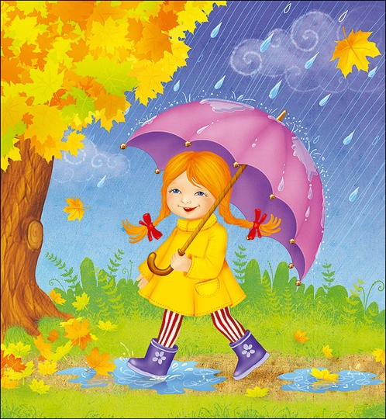

*Многофункциональная модель*

*Игра с предметом, пальчиковая игра, мелодекламация, активная релаксация*

**Задачи:**

- формировать координацию между речью и движением;

- использовать интонационно-ритмические импровизации в речевых упражнениях;

- развивать ассоциативность художественного мышления;

- развивать мышечный аппарат, мелкую моторику, тактильной чувствительность;

- снижать эмоционально-психическое напряжение (желательно использовать в конце занятия

*Рука согнута в локте и поднята вверх, пальцы раздвинуты («крона дерева»), накрыты платком.*

Листик с дерева сорвался, - *другой рукой потихоньку за уголок снять платок – листик с «кроны дерева».*

Он кружился и летел. – *держа платок-«листик» за угол, продеваем его через «веточки дерева» - пальцы.*

Стал улитке одеялом, – *показать пальцами улитку и накрыть её платком – «листиком».*

Ветер песенку запел *– покачать «улитку» и подуть на платок – «листик».*

Пел о том, что все уснули – *рука согнута в локте и поднята вверх, пальцы раздвинуты, «крона дерева» накрыта платком – «листиком» и покачать.*

И деревья, и трава, - *показать дерево, а затем опустить ладонь горизонтально, платок – «листик» лежит на ладони, покачать.*

И жуки, и гусенички – *завернуть ладонь, как кокон в платочек – «листик»*

Скоро в лес придёт зима – *покачать «кокон»*

В гамачке паучок, - *взять платок – «листик» за два противоположных уголка, сделать «гамачок», а в нём «паучок» - кулачок другой руки, покачать.*

Под листочком светлячок - *накрыть платочком – «листиком» кулачок – «светлячок» и погладить нежно ладошкой другой руки.*

Спят деревья, спит трава – *показать дерево, а затем опустить ладонь горизонтально, платок – «листик» лежит на ладони, покачать*

Скоро в лес придёт зима.

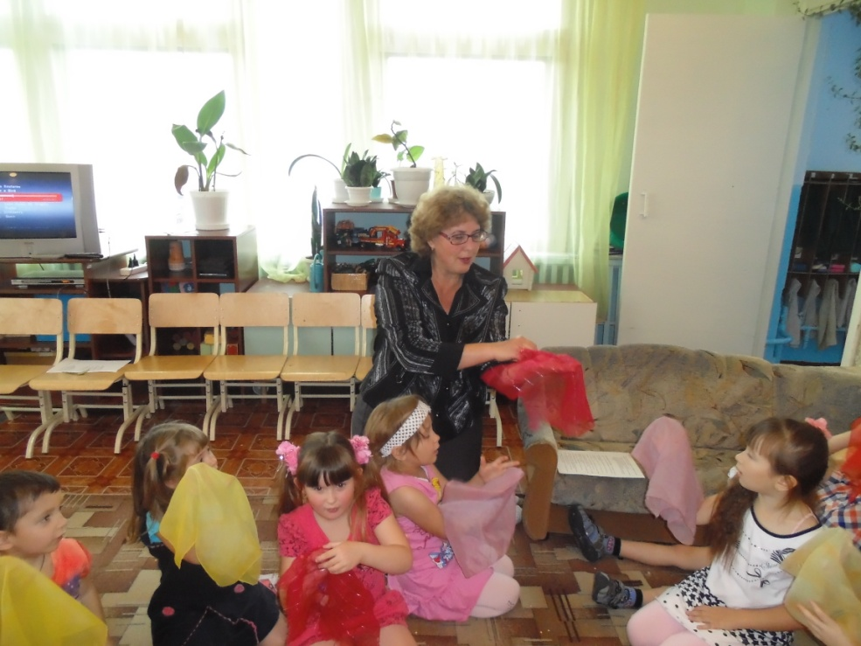 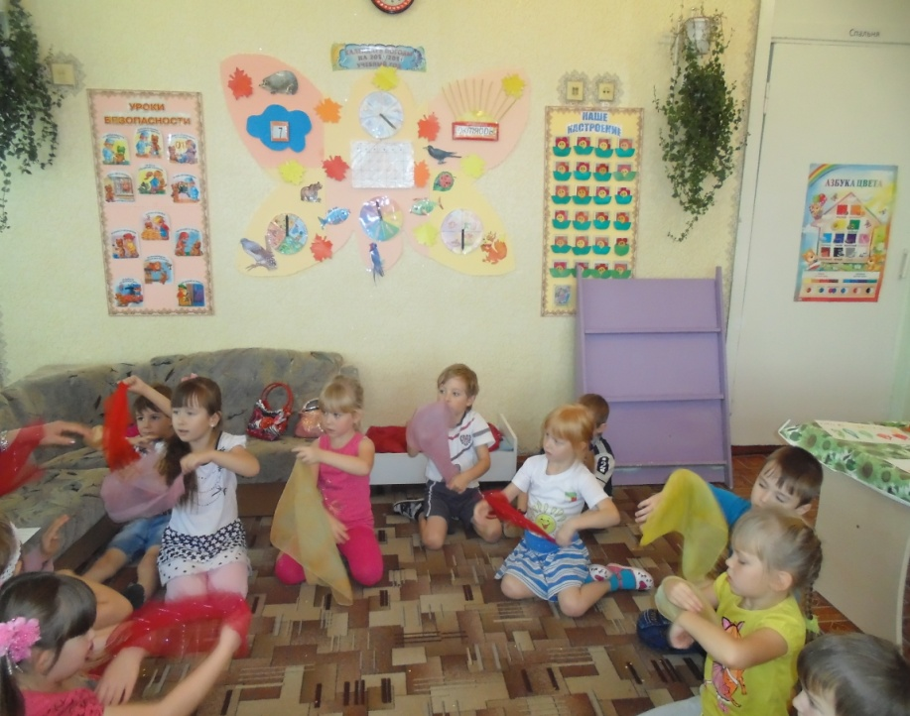

*На фото воспитанники детского сада №8 г. Татарска Новосибирской обл.*

**«Весёлое облачко»**

*Игра с предметом, мелодекламация*

*Е. Матвиенко*

**

Положить в белый пакет нарезанные из салфеток «дождинки» или «снежинки» (в зависимости от времени года). Наполнить пакет воздухом и закрепить его резинкой или прищепкой, которую в конце игры ребёнок может легко снять, чтобы высыпать «дождинки» или «снежок». Игровые движения выполняются согласно тексту.

С белым облаком с утра

Весело играю я!

С белым облаком с утра

Весело играю я!

Может облако кружиться,

На ладошку мне садиться!

На ладошке посидит,

Дальше облачко летит!

Может высоко взлетать,

На головке полежать.

На носочках я иду

Облако на голове несу!

Снова облако кружится,

Вместе с ветром веселится!

Покружилось, полетало

Облачко моё устало.

*С небо хитро улыбнётся,*

*Дождиком на всех прольётся!*

*Вот так!*

**зимний вариант:**

*С неба тихо улыбается,*

*Белым снегом осыпается.*

*Вот так!*

На последние строчки высыпать содержимое пакетов.

**«Шагающий оркестр»**

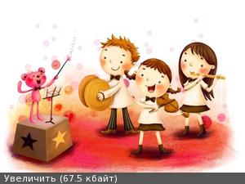

У детей в руках музыкальные инструменты.

**На первую часть музыки** дети шагают по залу, выполняя указания педагога - «идем – идем вперед, идем - идем вперед. Теперь идем назад, теперь идем назад!»

*//Развитие ориентировки детей в пространстве, развитие слухового внимания: слушаем и слышим паузу – остановку.*

Как вариант: идем - идем вправо, идем - идем влево. Можно добавить выполнение движения на носочках, на пятках (развитие координации).

**На вторую часть музыки -**  стоя на месте, играют на музыкальных инструментах все вместе

Первая часть музыки (движений) и вторая повторяются, чередуя друг друга.

**ПАУК НА ПАУТИНКЕ**

*Текст Риммы Алдониной*

*Модель мелодекламации Елены Матвиенко*

Паук на паутинке

Отправился в полет.

Летит на паутинке

И песенку поет:

– Я самый невесомый!

Без груза, налегке,

Я улетел из дома

Верхом на ветерке.

Куда лечу, не знаю,

Ни капли не боюсь,

Прощайте, улетаю

И больше не вернусь!

Осенние картинки –

Мелькают вдалеке,

Паук на паутинке

Верхом на ветерке

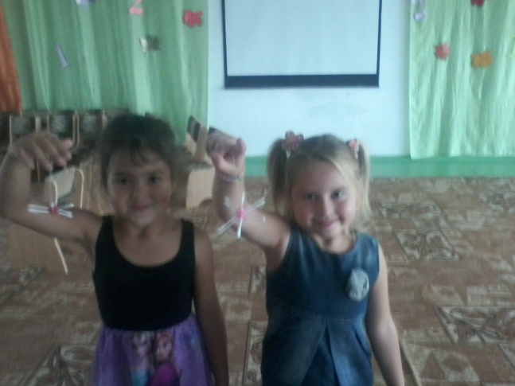 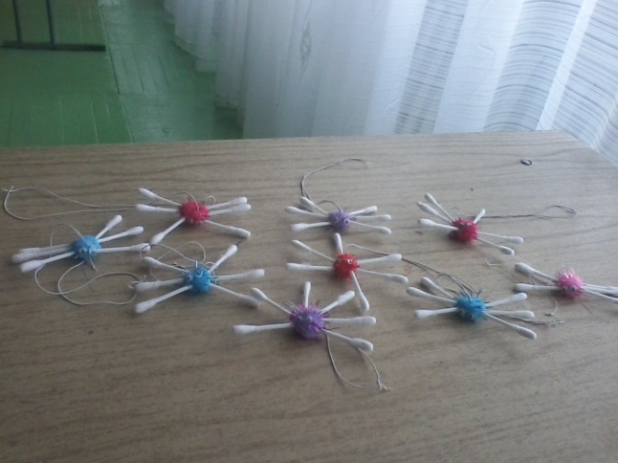

*На фото воспитанники детского сада №8*

**«Весёлые квакушки»**

*Координационно-подвижная*

*коммуникативная игра*

*(модель и текст*

*Марины Мишаковой,*

*музыка Александра Климова)*

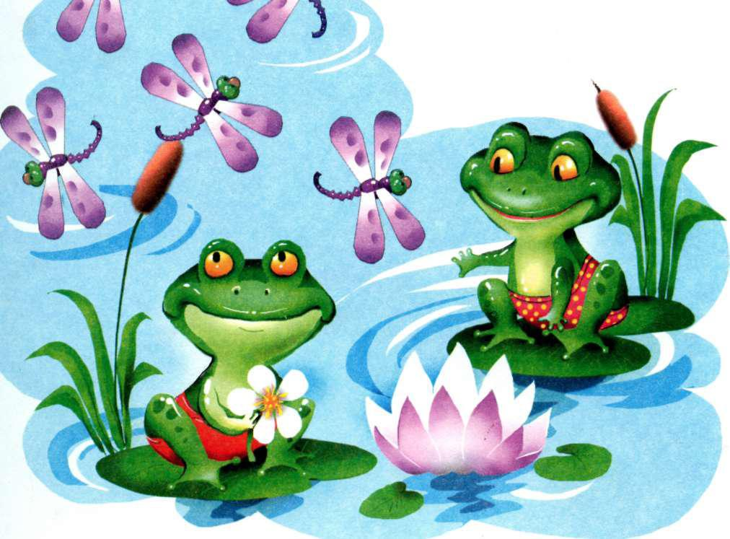

*Дети - «лягушата» стоят врассыпную. Руки с раскрытыми ладошками («лапки») держат перед собой.*

Весёлые квакушки – *Выполняют «пружинку» с наклонами вправо-влево.*

Ква, ква, ква! *Прыгают на месте.*

Болтушки, хохотушки – *Выполняют «пружинку» с наклонами вправо-влево.*

Ква, ква, ква! *Прыгают на месте.*

Мы вместе очень весело играем, *Прыгают с продвижением вперёд.*

Друг друга никогда не обижаем. *Прыгают с продвижением назад.*

Шлёп, шлёп, шлёп! *Шлёпают по коленям.*

Прыг, прыг, скок! *Прыгают свободно, находят пару.*

Где же ты,

Мой дружок?

Давай-ка правой лапкой – *Хлопают друг с другом правыми*

Хлоп, хлоп, хлоп! *ладошками.*

Давай-ка левой лапкой – *Хлопают друг с другом левыми*

Хлоп, хлоп, хлоп! *ладошками.*

Мы вместе очень весело играем, *Соединив руки («лапки»)*

*ладошками друг с другом, выполняют «пружинку» с наклонами вправо-влево.*

Друг друга никогда не обижаем. *Обнимаются в парах.*

Шлёп, шлёп, шлёп! *Шлепают по коленям.*

Прыг, прыг, скок! *Прыгают и собираются в круг.*

Соберёмся в кружок!

Весёлые квакушки – *Выполняют «пружинку» с наклонами вправо-влево.*

Ква, ква, ква! *Прыгают на месте.*

Болтушки, хохотушки – *Выполняют «пружинку» с наклонами вправо-влево.*

Ква, ква, ква! *Прыгают на месте.*

Мы вместе очень весело играем, *Прыгают с продвижением в круг.*

Друг друга никогда не обижаем. *Прыгают с продвижением из круга.*

Шлёп, шлёп, шлёп! *Шлепки по коленям.*

Прыг, прыг, скок! *Прыгают.*

А теперь – *Выполняют «пружинку» с*

Наутёк! *наклонами вправо-влево.*

*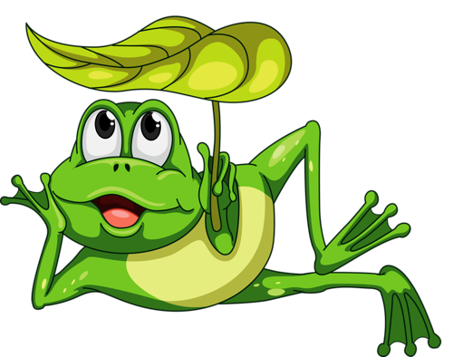Взрослый говорит:* Цапля!

*Дети-«лягушата» прыгают и садятся на стульчики.*

**«Озорные жуки»**

*Координационно-подвижная коммуникативная игра*

*(по стихотворению Натальи Карповой, музыка Александра Климова)*

*Автор модели Марина Мишакова*

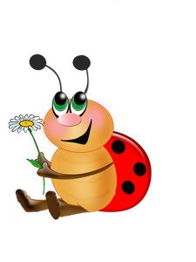

**Задачи:**

- развивать коммуникативные навыки;

- создавать игровой образ

Летали жуки над ромашками *Дети бегают на носочках врассыпную*   
 *«с крылышками», ищут пару.*  
Толкнули друг друга боками, *Легонько толкаются, ложатся на ковёр.*

Упали. Лежат вверх тормашками, *Лёжа на спинках, барахтаются руками и*   
Любуются облаками, *ногами.*   
Как будто и нету крушения…  
А что? Неплохое решение.

По-ле-те-ли дальше! *Помахав друг другу, бегут*

*«с крылышками», ищут новую пару.*

*Игра повторяется (ещё 2 раза).*

**Колыбельная**

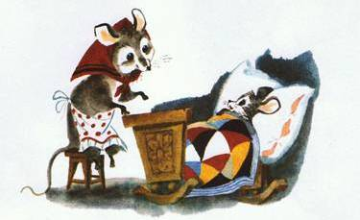

*Активная релаксация*

*(автор модели и текста Марина Мишакова)*

*Дети сидят на ковре в кругу.*

День уже на донышке, *Плавно опускать руки*

Спать давно пора. *сверху вниз (как плавные*

*«мазки кистью» - всё ниже).*

Закатилось солнышко, *Ладошки с раздвинутыми*

Дремлет до утра. *пальчиками соединить и,*

*поворачивая их в разные*

*стороны, опускать руки*

*сверху вниз.*

Лёг мышонок маленький, *Пальцы одной руки собраны*

Скоро сон придёт. *в кулачок, мизинец –*

Мышка колыбельную *«хвостик», это «мышонок».*

Тихую поёт: *Второй рукой гладить*

*«мышонка».*

– Пи-пи-пи-пи-пи-пи-пи, *Положить «мышонка» на*

Пи-пи-пи-пи-пи, *ладонь второй руки,*

Спи, сыночек миленький, *плавно покачивать, как в*

Сладко-сладко спи… *колыбельке.*

День уже на донышке, *Движения повторяются.*

Спать давно пора.

Закатилось солнышко,

Дремлет до утра.

Лёг котёнок маленький *Сложить ладоши под щёку.*

К маме под бочок.

Кошка замурлыкала,

И сынок – молчок.

– Мур-мур-мур-мур, мяу, мяу, *Качать на ладони одной*

Баю-баю-бай, *руки кулачок другой*

Спи, сыночек миленький, *(«котёнка»).*

Глазки закрывай…

День уже на донышке, *Движения повторяются.*

Спать давно пора.

Закатилось солнышко,

Дремлет до утра.

Маленькое облачко *Поднять руки над головой,*

Над землёй плывёт. *плавно качать.*

Тучка колыбельную

Нежную поёт:

– А-а… *Сложить ладоши*

Ла-ла-ла-ла-ла, *«ковшиком», «качать*

Спи, моё пушистое, *облачко».*

Ночь уже пришла…

**«Весенняя лужа»**

*Идея мелодекламации Марины Мишаковой*

*по стихотворению Кристины Стрельниковой*

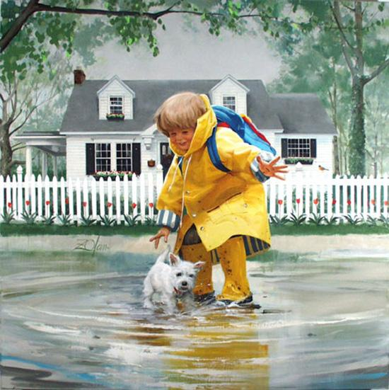

Бегал ежик по тропинке,  
Промочил свои ботинки,  
Он по лужицам скакал,

Он по лужицам скакал,  
Он кораблики пускал.  
  
А за ёжиком по луже  
Прыгал заяц: «Чем я хуже?»  
А за ними следом уж,

А за ними следом уж –   
Он большой любитель луж.  
  
В лужу солнышко глядится,  
В луже плещется синица,  
В луже тонут облака –   
Вот как лужа глубока!  
  
Хорошо куда-то мчаться  
И с весною повстречаться  
В луже, полной облаков!

В луже, полной облаков!  
Разве жалко башмаков?

Совсем не жалко башмаков!

*Можно добавлять образные, игровые, пальчиковые движения.*

**«Облака в кармане»**

*Мелодекламация и модель для активной релаксации*

*по стихотворению Юлии Симбирской*

*(Идея и редакция текста Марины Мишаковой)*

*Дети сидят на ковре по кругу. Перед каждым ребёнком лежит лёгкий белый платочек.*

А ветру осеннему  *Дети свободно раскачивают руки над собой*  
Всё нипочём. *(«ветер качает ветви деревьев»).*  
Он клёны и липы  
Толкает плечом.  
Он в лужу швыряет *Свободные плавные движения рук*   
Охапки листвы *с постепенным их опусканием вниз*   
В то время, как в ней *(«ветер бросает листья вниз»).*  
Отражаетесь вы. *Каждый ребёнок берёт свой платочек* *за два уголка и поднимает перед собой.*

У ветра есть плащ. *Дети соединяют свои платочки, держа их*  
Непременно сырой. *за уголки, с платочками детей,*   
В плаще есть кармашек *сидящих справа и слева.*   
С фигурной дырой. *Свободно раскачивают «плащ ветра»* *в ритме и характере музыки.*

И стынет у ветра  *Дети держат свои платочки за один уголок,*

В кармане рука, *обхватывают их другой рукой.*  
Пока уплывают *Вытягивают платочек из руки за один*   
В дыру облака. *уголок.*

*Двигательная импровизация детей с платочками – «облаками». (Звучание музыки с позиции 1 мин до 1мин 24 сек.)*

**\***Собравшись в красивые *Дети собираются в небольшие группы*

Белые стаи, *по желанию («летают стаи облаков»).*

Они, словно птицы,

Над миром летают.

А если спускается *Сбегаются в круг, садятся на ковёр,*

Серый туман – *кладут платочки перед собой.*

То к ветру обратно

Вползают в карман…**\***

***(* - текст Марины Мишаковой)***

…А ветру осеннему  *Дети свободно раскачивают руки над собой*  
Всё нипочём. *(«ветер качает ветви деревьев»).*  
Он клёны и липы  
Толкает плечом.